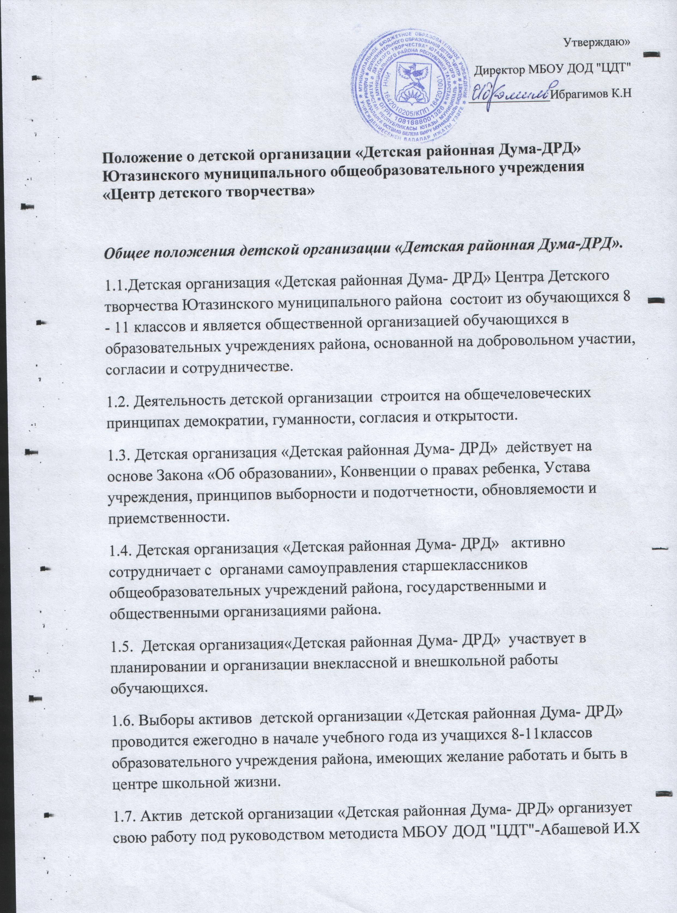2. Задачи детской организации «Детская районная Дума- ДРД»
2.1. Детская организация «Детская районная Дума- ДРД» организует досуг учащихся образовательных учреждений района: планирует, проводит подготовительную работу и проведение внеклассных мероприятий.
2.2. Детская организация «Детская районная Дума- ДРД» освещает события школьной жизни района.
2.3. Детская организация «Детская районная Дума- ДРД» участвует в районных программах и мероприятиях.
3. Организация работы детской организации «Детская районная Дума- ДРД»
3.1.Спикер детской организации «Детская районная Дума- ДРД» координирует работу секторов, ведет заседания актива детской организации «Детская районная Дума- ДРД»
3.2. Спикер детской организации «Детская районная Дума- ДРД» выбирается из членов актива детской организации «Детская районная Дума- ДРД» голосованием.
3.3. Актив детской организации «Детская районная Дума- ДРД» проводит заседания, на которых планируется и анализируется каждое коллективно – творческое дело (КТД), проведенное членами детской организации «Детская районная Дума- ДРД» в районе.
3.6. Актив детской организации «Детская районная Дума- ДРД» включает в себя экологический сектор, культурно – массовый, сектор ЗОЖ, сектор СМИ.
3.7. Экологический сектор организует трудовые рейды в виде субботников и генеральных уборок, посадка саженцев, деревьев.
3.8. Культурно – массовый сектор организует досуговую деятельность чащихся образовательных учреждений района, планирование, подготовку и проведение КТД.
3.9. Сектор ЗОЖ организует спортивные мероприятия в рамках районной Спартакиады по различным видам спорта.
3.10. Сектор СМИ освещает события школьной жизни района на сайте.
4. Документация и отчетность детской организации «Детская районная Дума- ДРД»
4.1. План работы детской организации «Детская районная Дума- ДРД» составляется на весь учебный год на основе плана воспитательной работы ЦДТ.
5. Права и обязанности членов детской организации «Детская районная Дума- ДРД»
5.1. Члены детской организации «Детская районная Дума- ДРД» обязаны:
5.1.1. Принимать активное участие в деятельности детской организации «Детская районная Дума- ДРД»
5.1.2. Быть опорой детского коллектива и руководителей во всех делах образовательных учреждений .
5.1.3. Доводить до сведения руководителей и учащихся оу решения актива детской организации .
5.2. Члены детской организации «Детская районная Дума- ДРД» имеют право:
5.2.1. Принимать активное участие в планирование воспитательной работы учреждения, на своих заседаниях обсуждать и утвердить планы подготовки и проведения КТД в оу района.
5.2.2. Иметь свой стенд (пресс – центр) для освещения событий , свою эмблему.
5.2.3. Слушать отчеты своих секторов и принимать по ним необходимые решения.
5.2.4. Участвовать в зональных, районных, всероссийских и международных конкурсах и программах.

